**ИНСТРУКЦИЯ**

**для пользователя**

**Регистрация в** [**НЕОПОИСК**](https://neopoisk.ru/publ/) **осуществляется только на компьютерах корпоративной сети ВИУ РАНХиГС**

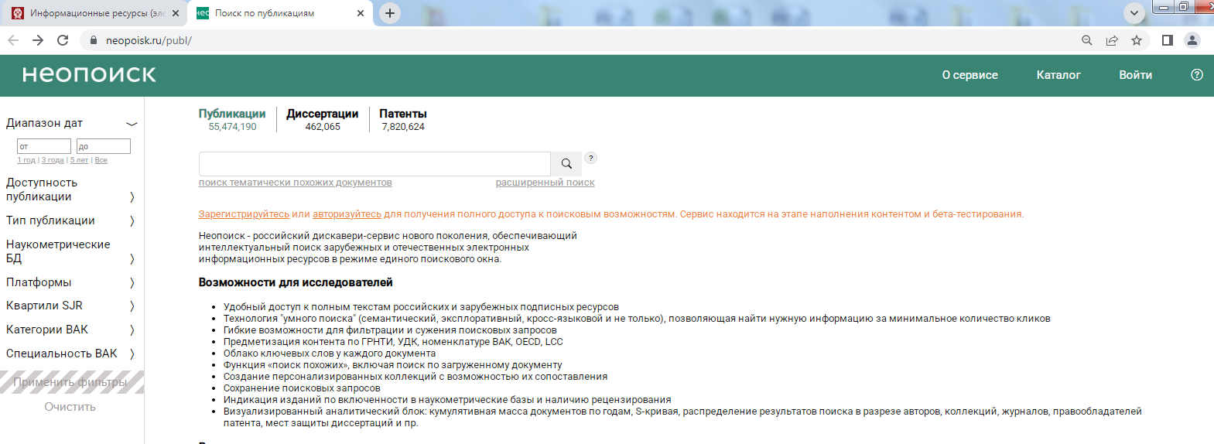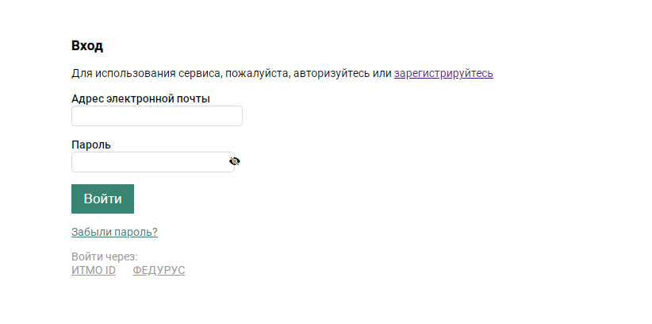

**Выбрать вуз**



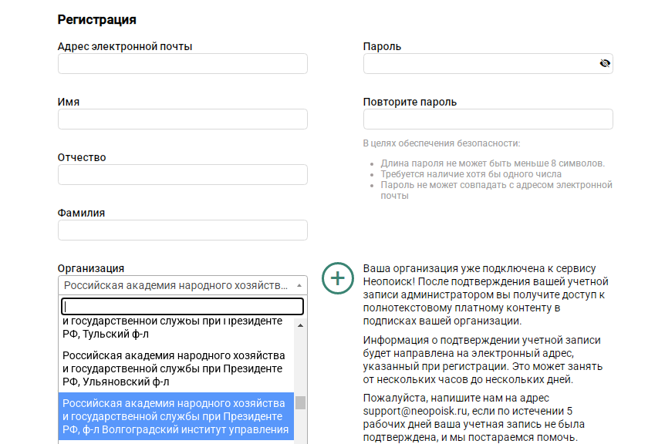

**Заполнить поля**

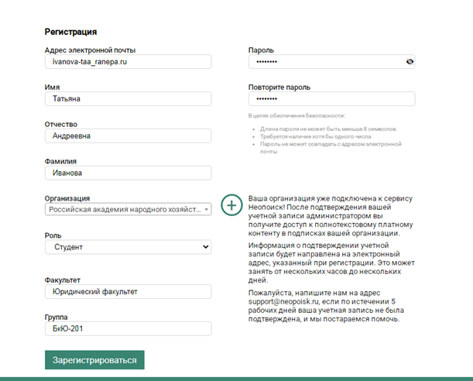

При регистрации указать ***адрес личной электронной корпоративной почты***.

После регистрации **обязательно** авторизоваться!

**Регистрация на компьютерах корпоративной сети ВИУ РАНХиГС**  
**с указанием** **адреса личной электронной корпоративной почты** –  
**главное условие для доступа ко всем поисковым возможностям сервиса НЕОПОИСК.**

Использование поисковых возможностей сервиса доступно только для **авторизованных** пользователей.

Авторизация подтверждает принадлежность исследователя к РАНХиГС и позволяет осуществлять поиск в базе диссертаций, по зарубежным и российским платформам с платным контентом, доступ к которым оплачен вузом.

Регистрация и дальнейшая авторизация на сайте **Неопоиск**   
**без** привязки к аккаунту вуза сужает зону поиска до платформ  
с бесплатным контентом (OpenAccess), таким, как Киберленинка, Pubmed и др.